学生选课操作手册

系统登录
建议使用谷歌Chrome浏览器登录系统
在电脑端打开谷歌浏览器，访问http://jwgl.njucm.edu.cn/，点击【学生】入口切换登录角色。
教务账号密码登录：输入账号密码（账号为学号，密码8位为Nzy+身份证后4位+*，如Nzy1234*）即可登录。建议初次登陆后点击右上角头像到账号设置修改密码。选课结束后关闭此登录通道，后期统一使用统一身份认证登录。
注意：如在公共电脑选课，结束后务必退出教务系统，关闭浏览器。
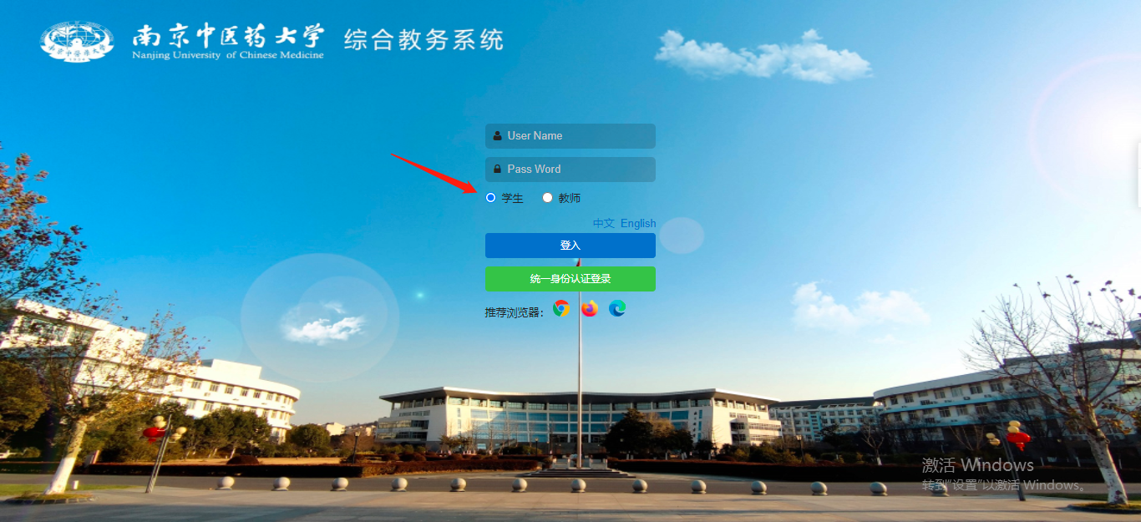
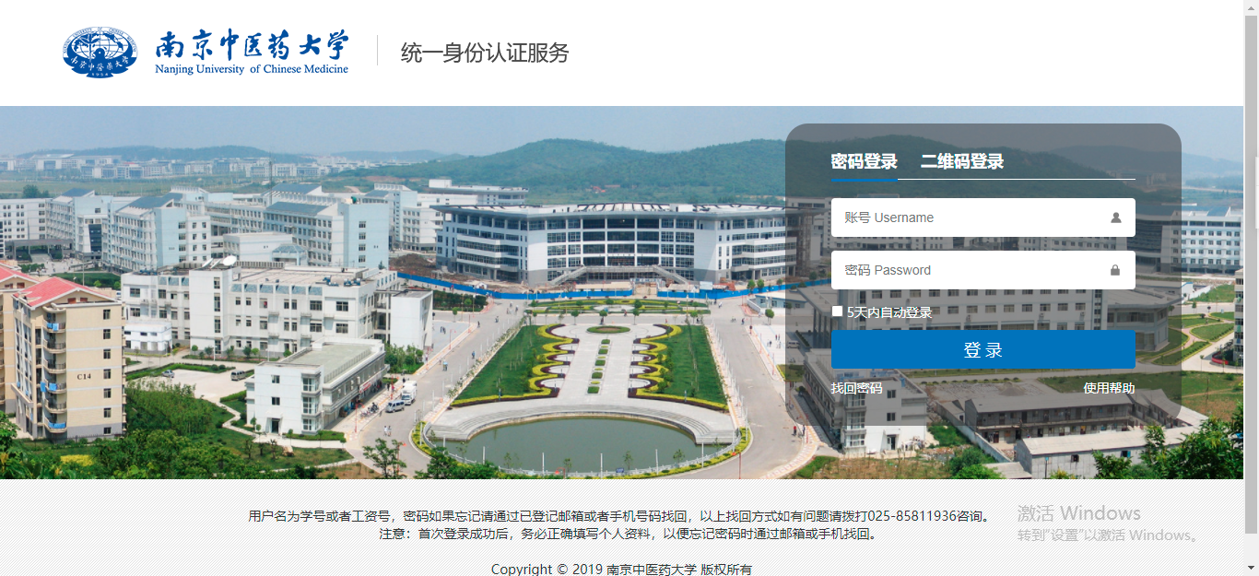

选课
专业选修课（限选课）请尽量选择本专业本班级所开课程的教学班代码。其他班级本学期开设课程尽量不选。
第一步：单击左上角图标，在弹出的菜单中找到选课菜单，或者通过菜单搜索【选课】。
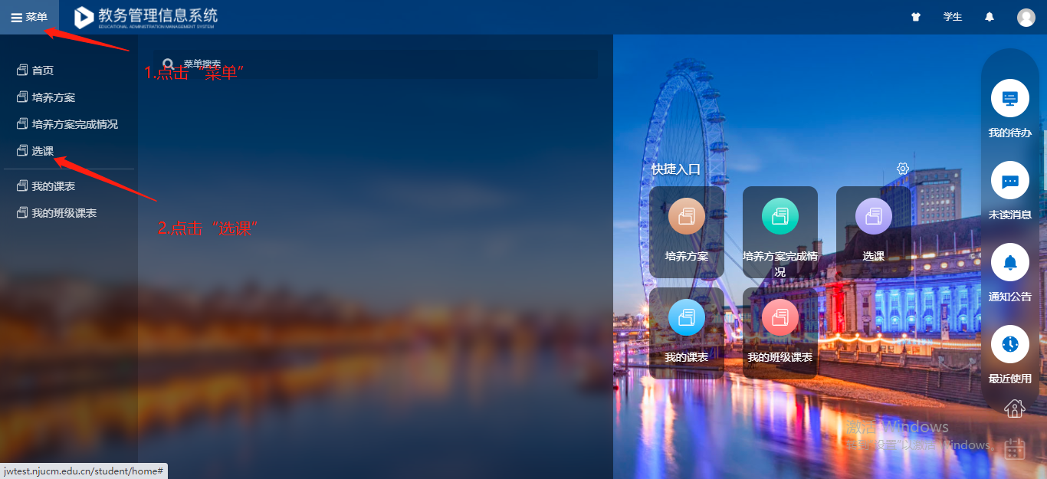

第二步：打开【选课】菜单后，可以看到可选批次信息，从左到右，选课公告以及选课规则，中间为选课开放状态，右侧为具体开放的日期；
- 预览时间：选课批次开放的预览时间，在正式选课之前可查询有哪些参选的课程；
- 选课时间：选课开放时间，只有在此时间内才能开始选课。
注意：泰州校区分公选课程、培养方案内课程两个批次，请不要漏选。
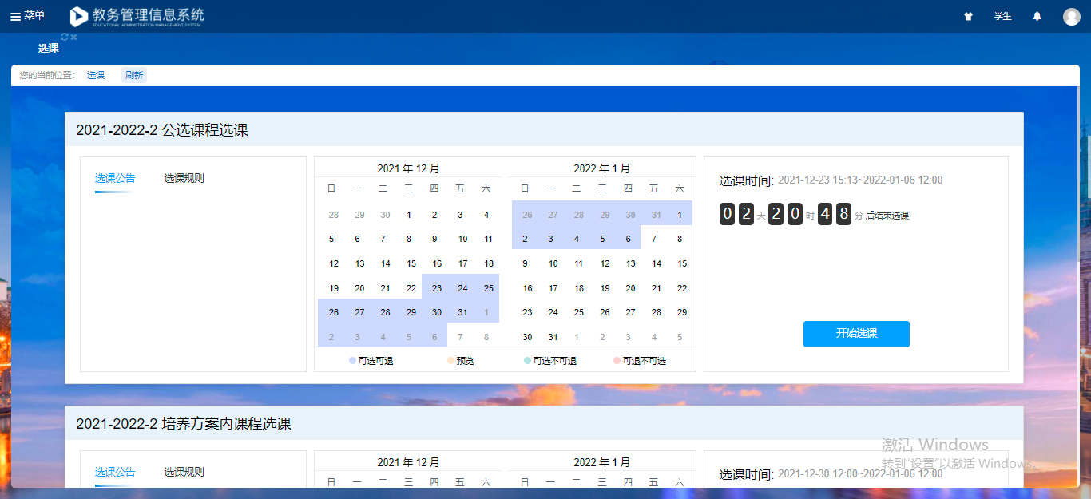

选课方式一：列表选课
列表选课即显示当前批次所有参选任务，学生可自由选课，默认选课方式为【列表选课】；
选课页面上方面查询区域，学生可根据自己情况输入查询条件，搜索感兴趣的课程，或通过右下角的翻页按钮进行切换，点击右侧的【选课】按钮即完成该课程的选课。
- 在点击【选课】时，系统会自动检测与当前已选课程是否冲突，若存在冲突，则进行提示，不允许选课。
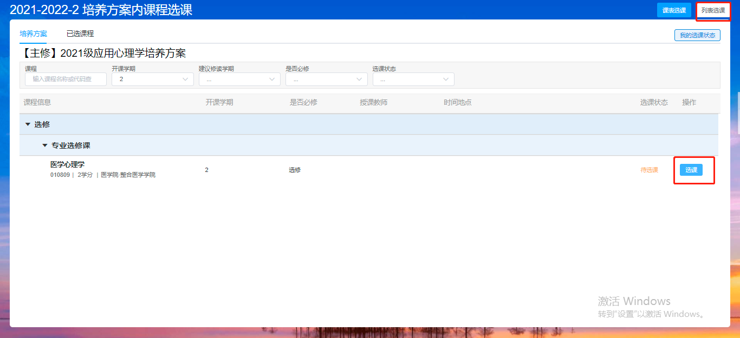
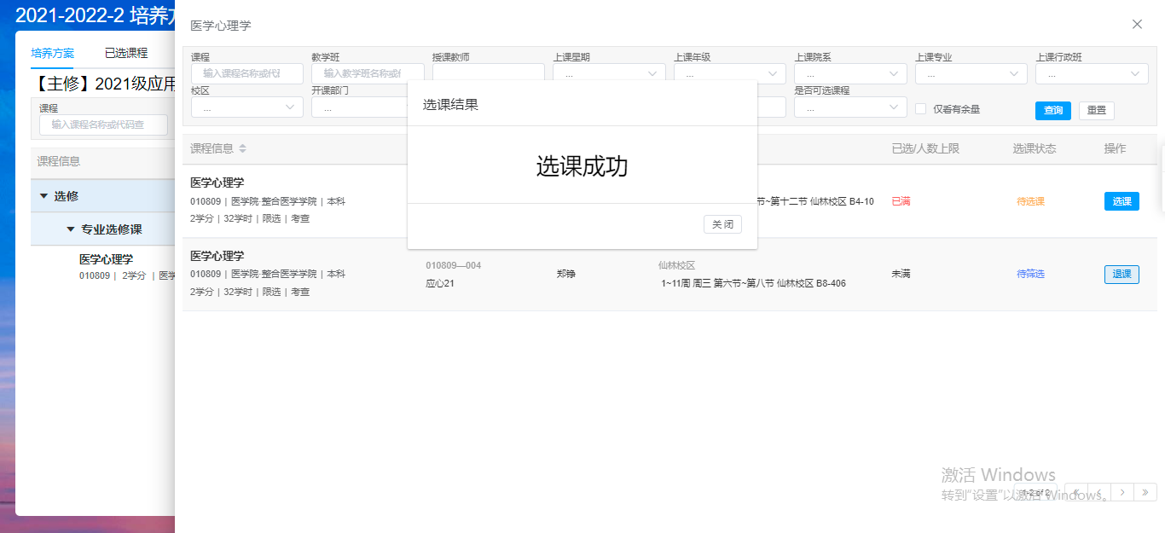
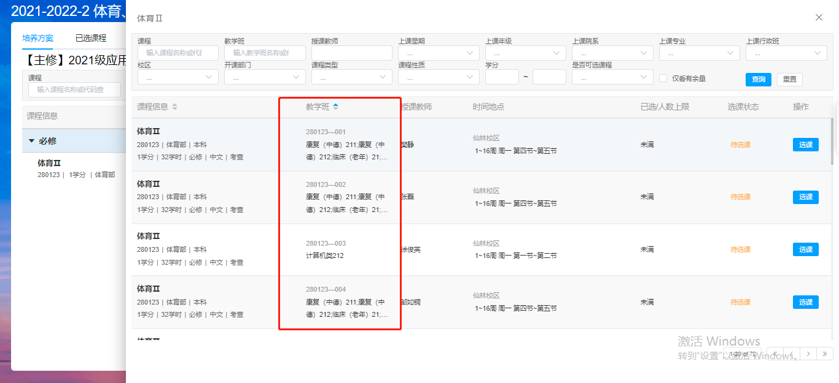
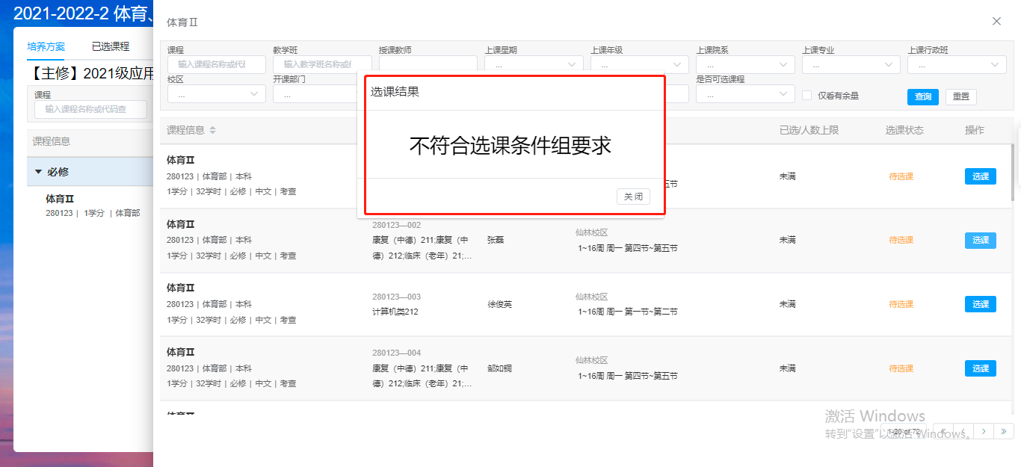

选课方式二：课表选课
课表选课即根据学生当前课表空闲时段来选课，如下图，先切换至课表选课页面。
第一步：点击周六第6节选课；
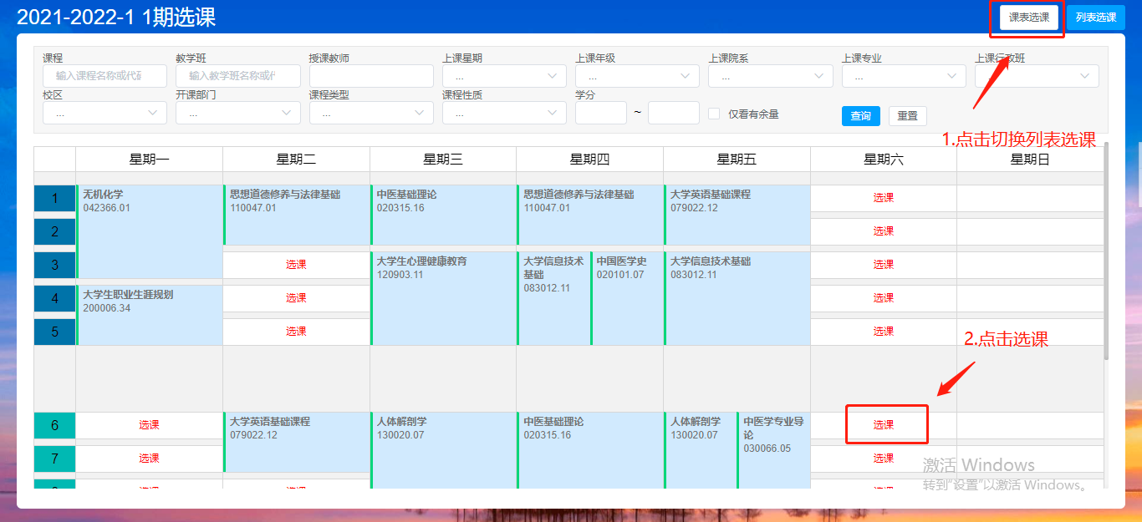
第二步：弹出所有周六第6节开始的可选课程；
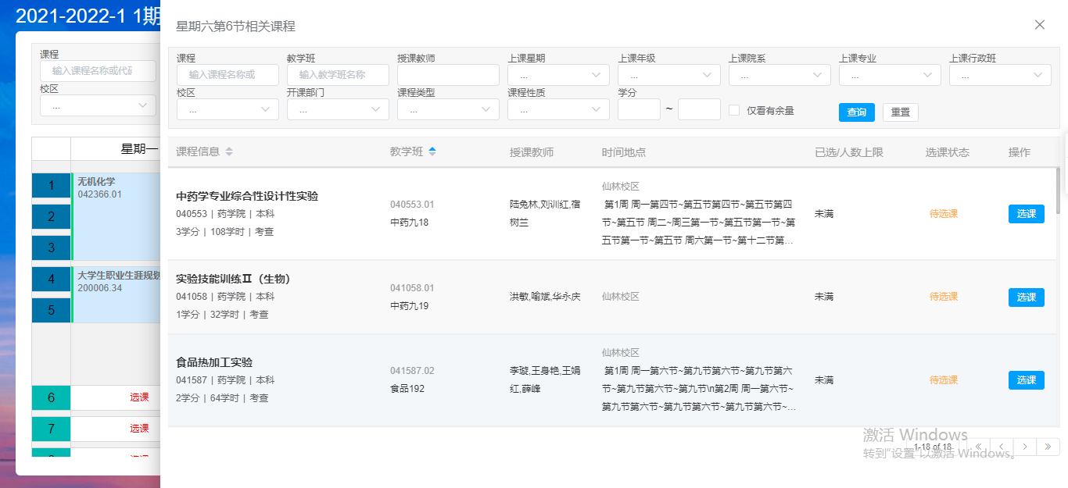
第三步：点击选课，选课完成。
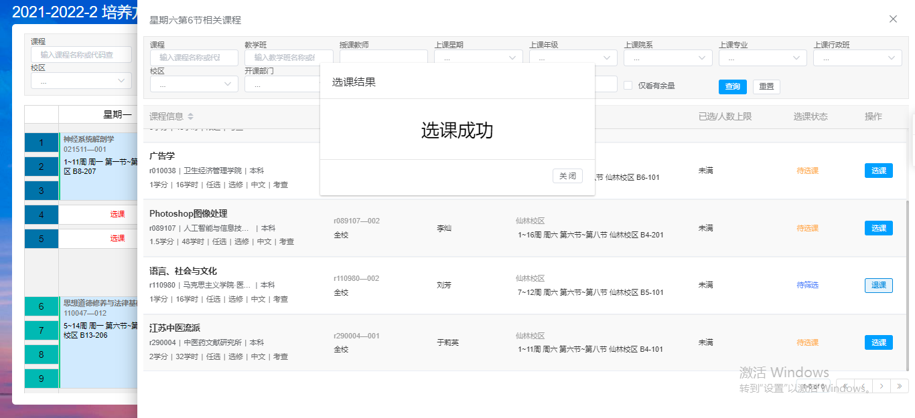

退课
- 列表选课退课：选课成功后对应的“选课”按钮变成“退课”按钮，点击“退课”确认后即可退课；部分课程如已置课的必修课不可退课。
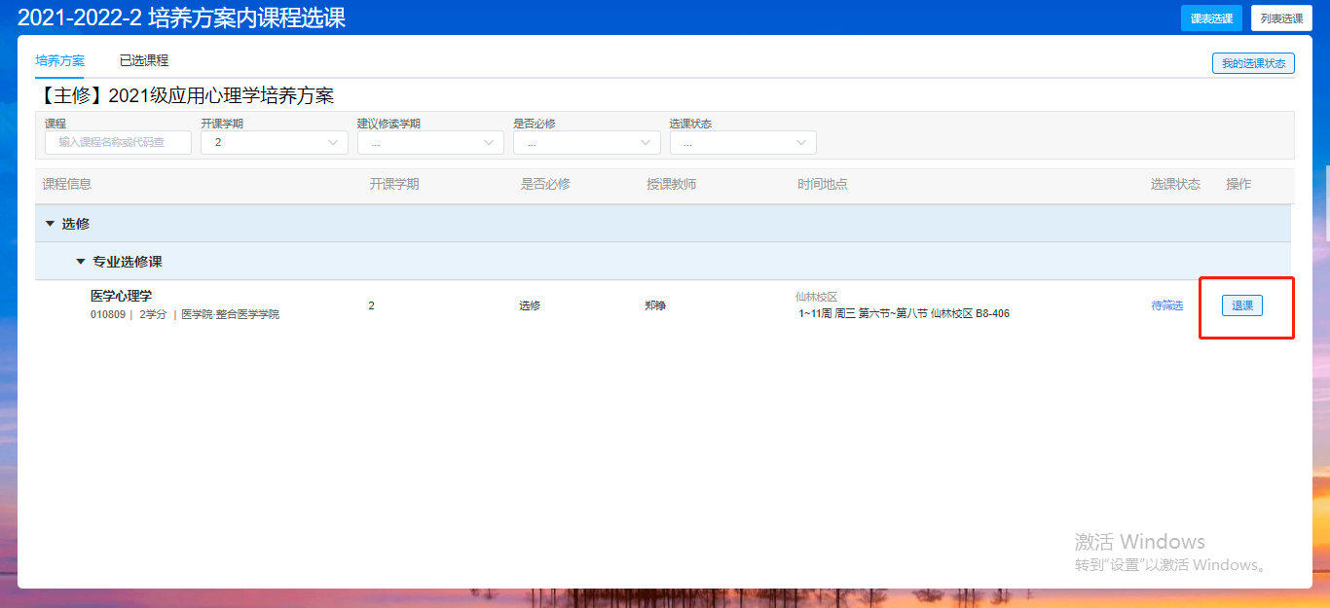
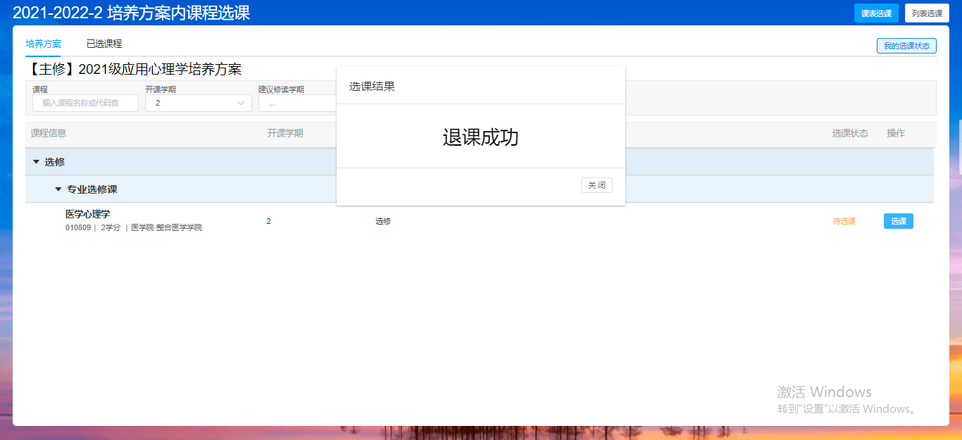

- 课表选课退课：鼠标右击课表中的课程，点击“退课”确认后即可退课；部分课程如已置课的必修课不可退课。
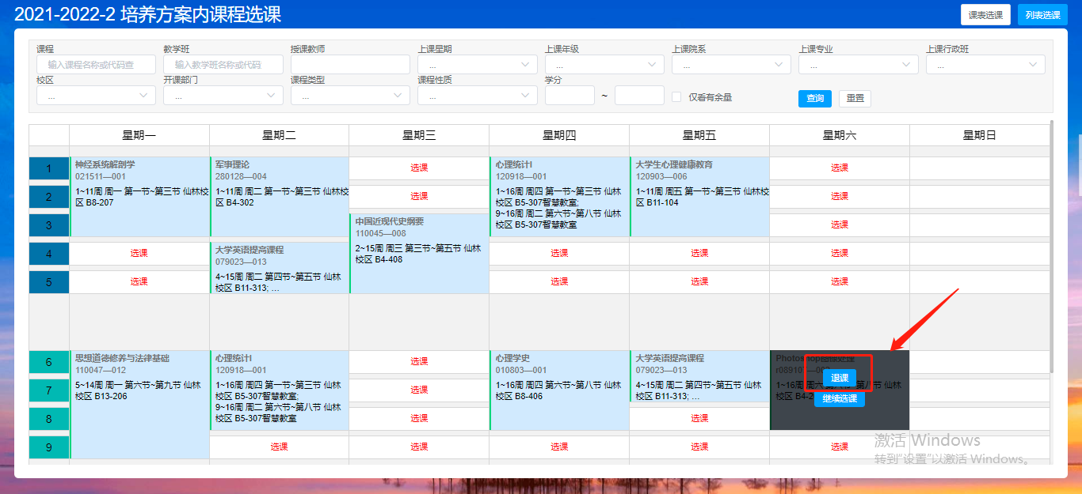
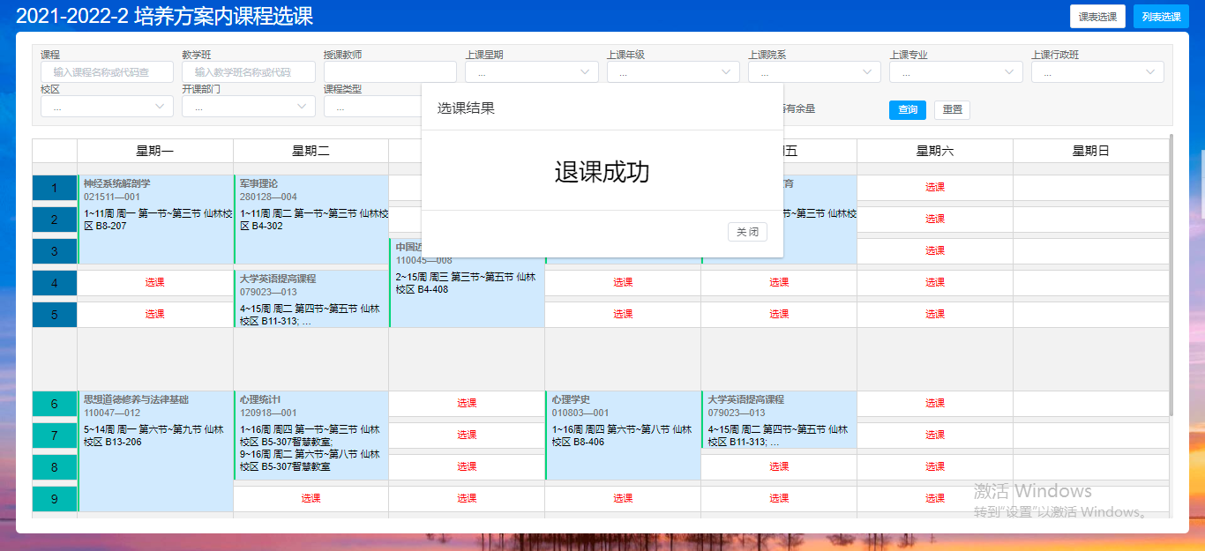

选课筛选结果
预选结束后，选课人数大于上限，系统将自动进行抽签。正选期间可在菜单中找到“选课筛选结果”菜单，查看预选是否中签。
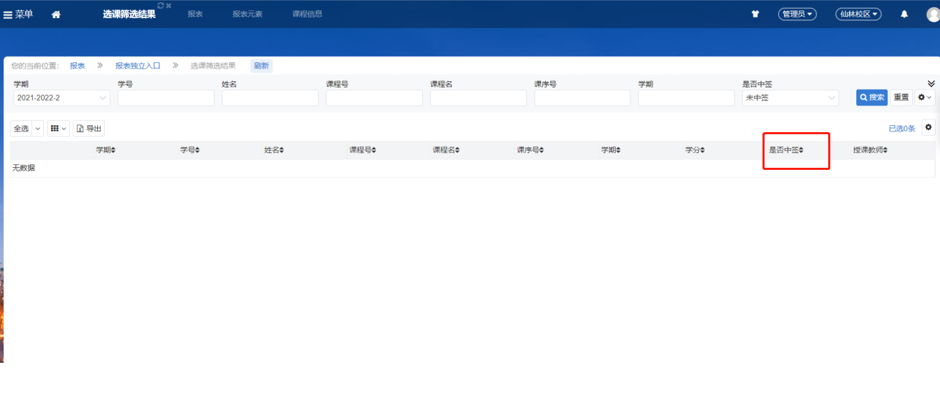

专业选修课（限选课）请尽量选择本专业本班级所开课程的教学班代码。

